## 热力学定律与能量守恒定律

### 考点一　热力学第一定律

1.改变物体内能的两种方式

(1)做功；(2)热传递.

2.热力学第一定律

(1)内容：一个热力学系统的内能变化量等于外界向它传递的热量与外界对它所做的功的和.

(2)表达式：Δ*U*＝*Q*＋*W*.

(3)表达式中的正、负号法则：

|  |  |  |  |
| --- | --- | --- | --- |
| 物理量 | *W* | *Q* | Δ*U* |
| ＋ | 外界对物体做功 | 物体吸收热量 | 内能增加 |
| － | 物体对外界做功 | 物体放出热量 | 内能减少 |

3.能量守恒定律

(1)内容

能量既不会凭空产生，也不会凭空消失，它只能从一种形式转化为其他形式，或者从一个物体转移到别的物体，在转化或转移的过程中，能量的总量保持不变.

(2)条件性

能量守恒定律是自然界的普遍规律，某一种形式的能是否守恒是有条件的.

(3)第一类永动机是不可能制成的，它违背了能量守恒定律.

技巧点拨

1.热力学第一定律的理解

(1)内能的变化都要用热力学第一定律进行综合分析.

(2)做功情况看气体的体积：体积增大，气体对外做功，*W*为负；体积缩小，外界对气体做功，*W*为正.

(3)与外界绝热，则不发生热传递，此时*Q*＝0.

(4)如果研究对象是理想气体，因理想气体忽略分子势能，所以当它的内能变化时，主要体现在分子动能的变化上，从宏观上看就是温度发生了变化.

2.三种特殊情况

(1)若过程是绝热的，则*Q*＝0，*W*＝Δ*U*，外界对物体做的功等于物体内能的增加；

(2)若过程中不做功，即*W*＝0，则*Q*＝Δ*U*，物体吸收的热量等于物体内能的增加；

(3)若过程的初、末状态物体的内能不变，即Δ*U*＝0，则*W*＋*Q*＝0或*W*＝－*Q*，外界对物体做的功等于物体放出的热量.

例题精练

1.(多选)关于热力学定律，下列说法正确的是(　　)

A.气体吸热后温度一定升高

B.对气体做功可以改变其内能

C.理想气体等压膨胀过程一定放热

D.热量不可能自发地从低温物体传到高温物体

2.如图1是密闭的汽缸，外力推动活塞*P*压缩理想气体，对缸内气体做功200 J，同时气体向外界放热100 J，缸内气体的(　　)

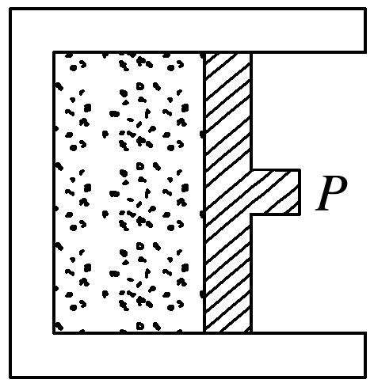

图1

A.温度升高，内能增加100 J

B.温度升高，内能减少200 J

C.温度降低，内能增加100 J

D.温度降低，内能减少200 J

3.水枪是孩子们喜爱的玩具，常见的气压式水枪储水罐示意图如图2.从储水罐充气口充入气体，达到一定压强后，关闭充气口.扣动扳机将阀门M打开，水即从枪口喷出.若水在不断喷出的过程中，罐内气体温度始终保持不变，则气体(　　)

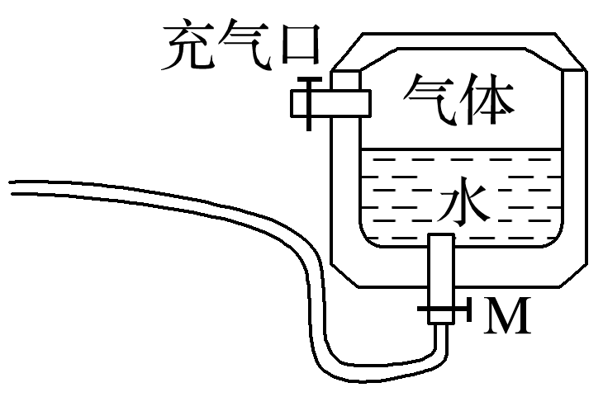

图2

A.压强变大 B.对外界做功

C.对外界放热 D.分子平均动能变大

### 考点二　热力学第二定律

1.热力学第二定律的两种表述

(1)克劳修斯表述：热量不能自发地从低温物体传到高温物体.

(2)开尔文表述：不可能从单一热库吸收热量，使之完全变成功，而不产生其他影响.或表述为“第二类永动机是不可能制成的”.

2.热力学第二定律的微观意义

一切自发过程总是沿着分子热运动的无序度增大的方向进行.

3.第二类永动机不可能制成的原因是违背了热力学第二定律.

技巧点拨

1.热力学第二定律的含义

(1)“自发地”指明了热传递等热力学宏观现象的方向性，不需要借助外界提供能量的帮助.

(2)“不产生其他影响”的含义是发生的热力学宏观过程只在本系统内完成，对周围环境不产生热力学方面的影响，如吸热、放热、做功等.在产生其他影响的条件下内能可以全部转化为机械能，如气体的等温膨胀过程.

2.热力学第二定律的实质

热力学第二定律的每一种表述，都揭示了大量分子参与的宏观过程的方向性，进而使人们认识到自然界中进行的涉及热现象的宏观过程都具有方向性.

3.热力学过程的方向性实例

(1)高温物体低温物体.

(2)功热.

(3)气体体积*V*1气体体积*V*2(较大).

例题精练

4.(多选)下列说法中正确的是(　　)

A.相互间达到热平衡的两物体的内能一定相等

B.民间常用“拔火罐”来治疗某些疾病，方法是将点燃的纸片放入火罐内，当纸片燃烧完时，迅速将火罐开口端紧压在皮肤上，火罐就会紧紧地“吸”在皮肤上.其原因是火罐内的气体体积不变时，温度降低，压强减小

C.空调既能制热又能制冷，说明在不自发的条件下，热传递可以逆向

D.自发的热传递过程是向着分子热运动无序度增大的方向进行的

5.(多选)下列说法正确的是(　　)

A.第一类永动机不可能制成，是因为违背了热力学第一定律

B.能量耗散过程中能量不守恒

C.电冰箱的制冷系统能够不断地把冰箱内的热量传到外界，违背了热力学第二定律

D.能量耗散是从能量转化的角度反映出自然界中的宏观过程具有方向性

### 考点三　热力学第一定律与图象的综合应用

1.气体的状态变化可由图象直接判断或结合理想气体状态方程＝*C*分析.

2.气体的做功情况、内能变化及吸放热关系可由热力学第一定律分析.

(1)由体积变化分析气体做功的情况：体积膨胀，气体对外做功；气体被压缩，外界对气体做功.

(2)由温度变化判断气体内能变化：温度升高，气体内能增大；温度降低，气体内能减小.

(3)由热力学第一定律Δ*U*＝*W*＋*Q*判断气体是吸热还是放热.

例题精练

6.(多选)一定质量的理想气体从状态*a*开始，经历三个过程*ab*、*bc*、*ca*回到原状态，其*p*－*T*图象如图3所示，下列判断正确的是(　　)

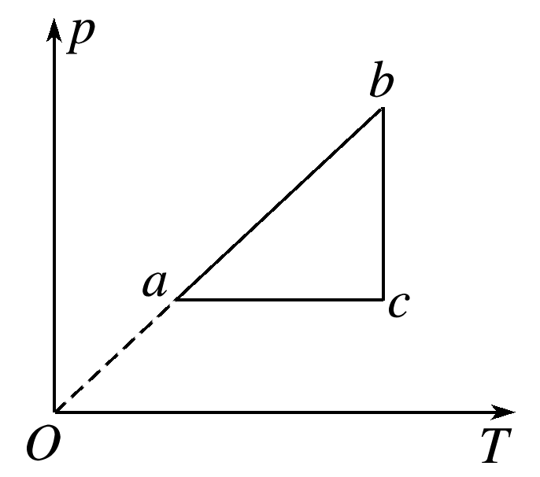

图3

A.过程*bc*中气体既不吸热也不放热

B.过程*ab*中气体一定吸热

C.过程*ca*中外界对气体所做的功等于气体所放的热

D.*a*、*b*和*c*三个状态中，状态*a*分子的平均动能最小

E.*b*和*c*两个状态中，容器壁单位面积单位时间内受到气体分子撞击的次数不同

7.(多选)一定量的理想气体从状态*a*开始，经历等温或等压过程*ab*、*bc*、*cd*、*da*回到原状态，其*p*－*T*图象如图4所示，其中对角线*ac*的延长线过原点*O*.下列判断正确的是(　　)

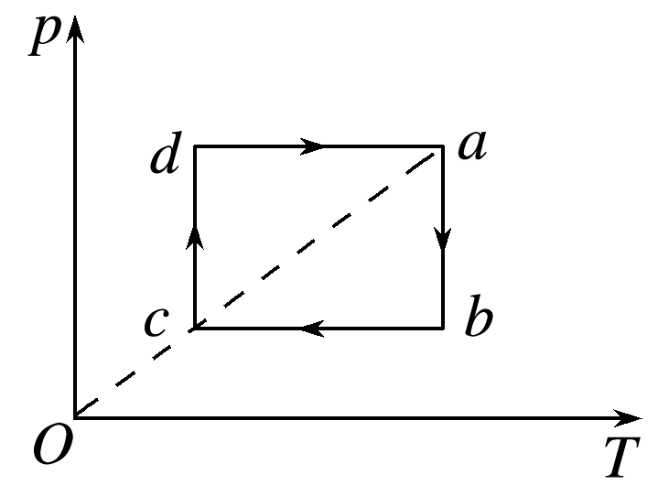

图4

A.气体在*a*、*c*两状态的体积相等

B.气体在状态*a*时的内能大于它在状态*c*时的内能

C.在过程*cd*中气体向外界放出的热量大于外界对气体做的功

D.在过程*da*中气体从外界吸收的热量小于气体对外界做的功

E.在过程*bc*中外界对气体做的功等于在过程*da*中气体对外界做的功

8.一定质量的理想气体从状态*A*经状态*B*变化到状态*C*，其*p*－图像如图5所示，求该过程中气体吸收的热量*Q*.

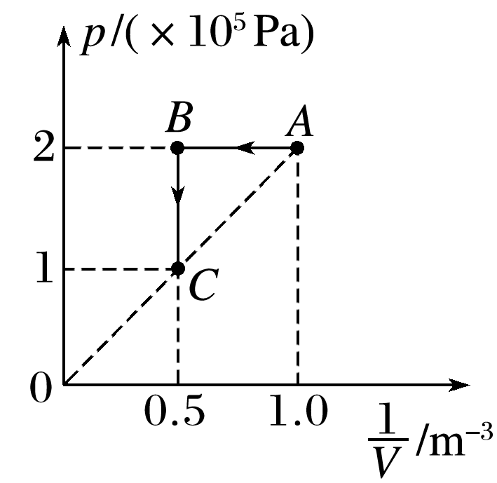

图5

### 考点四　热力学第一定律与气体实验定律的综合应用

解决热力学第一定律与气体实验定律的综合问题的思维流程

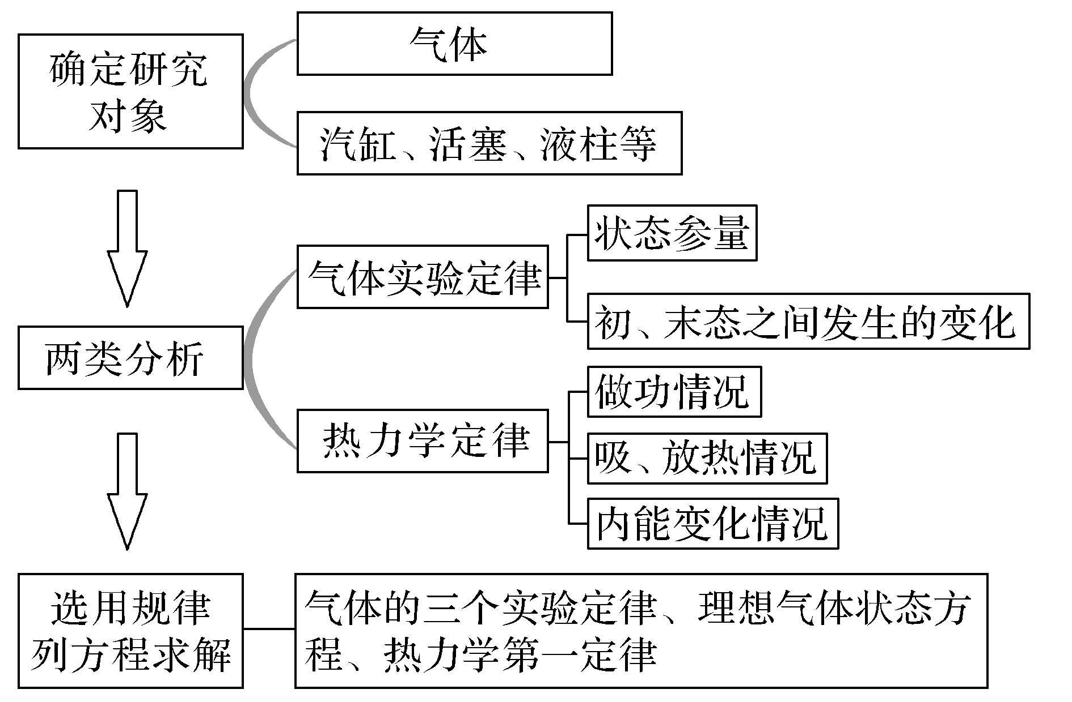

例题精练

9.如图6所示，竖直放置、上端开口的绝热汽缸底部固定一电热丝(图中末画出)，面积为*S*的绝热活塞位于汽缸内(质量不计)，下端封闭一定质量的某种理想气体，绝热活塞上放置一质量为*M*的重物并保持平衡，此时汽缸内理想气体的温度为*T*0，活塞距汽缸底部的高度为*h*，现用电热丝缓慢给汽缸内的理想气体加热，活塞上升了，封闭理想气体吸收的热量为*Q*.已知大气压强为*p*0，重力加速度为*g*.求：

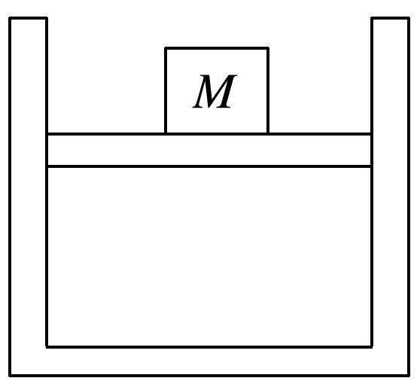

图6

(1)活塞上升了时，理想气体的温度是多少；

(2)理想气体内能的变化量.

# 综合练习

**一．选择题（共16小题）**

1．（北京学业考试）下列说法正确的是（　　）

A．内能是物体中所有分子热运动所具有的动能的总和

B．温度标志着物体内大量分子热运动的剧烈程度

C．气体压强仅与气体分子的平均动能有关

D．气体膨胀对外做功且温度降低，分子的平均动能可能不变

2．（洪泽区校级学业考试）关于物体内能的以下说法正确的是（　　）

A．物体内能的多少可以用物体吸热或放热的多少来量度

B．内能大的物体热量多

C．两物体发生热传递，达到平衡后，它们的内能必定相等

D．做功和热传递对于改变物体内能是等效的

3．（香洲区校级期中）下列关于内能的说法正确的是（　　）

A．质量和温度都相同的理想气体，内能一定相同

B．气体温度不变，整体运动速度越大，其内能越大

C．铁块熔化成铁水的过程中，温度不变，内能不变

D．18g的水、18g的水蒸气在它们的温度都是100℃时，它们的分子数目相同，分子动能相同，水蒸气的内能比水大

4．（普宁市校级期末）深秋的早晨起床时可看到房间玻璃窗上有许多小水珠，这些水珠在（　　）

A．窗玻璃朝房内的一面 B．窗玻璃朝房外的一面

C．窗玻璃的里外两面 D．不能断定在哪一面

5．（高安市校级期中）下列说法正确的是（　　）

A．内能不同的物体，温度一定不同

B．物体机械能增大时，其内能一定增大

C．温度低的物体内能一定小

D．同温度、同质量的氢气和氧气，氢气的分子总动能大

6．（重庆模拟）下列说法正确的是（　　）

A．气体的内能是所有分子热运动的动能和分子间势能之和

B．气体的温度变化时，其分子平均动能和分子间势能也随之改变

C．功可以全部转化为热，但热量不能全部转化为功

D．热量能够自发地从高温物体传递到低温物体，也能自发地从低温物体传递到高温物体

7．（山东模拟）在一个密闭的容器里有一滴20℃的水，一段时间后，水滴蒸发变成了水蒸气，温度还是20℃，则在此过程中下列说法正确的是（　　）

A．水滴的内能增加了

B．外界对水滴做正功

C．水分子之间的分子力做正功

D．水滴向外界释放热量

8．（泰安四模）如图所示，在竖直放置的导热性能良好的圆柱形容器内用质量为m的活塞密封一部分理想气体，活塞能无摩擦地滑动，容器的横截面积为S，整个装置放在大气压为p0的室内，稳定时活塞与容器底的距离为h0，现把容器移至大气压仍为p0的室外，活塞缓慢上升d后再次平衡，重力加速度大小为g。若此过程中气体吸收的热量为Q，则密闭气体的内能（　　）

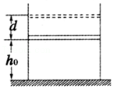

A．减少了Q﹣（mg+p0S）d B．减少了Q+（mg+p0S）d

C．增加了Q﹣（mg+p0S）d D．增加了Q+（mg+p0S）d

9．（宁河区校级模拟）气闸舱是空间站中供航天员进入太空或由太空返回用的气密性装置，其原理如图所示。座舱A与气闸舱B间装有阀门K，A中充满空气，B内为真空。航天员由太空返回到B时，将B封闭，打开阀门K，A中的气体进入B中，最终达到平衡。假设此过程中系统保持温度不变，舱内气体可视为理想气体，不考虑航天员的影响，则此过程中（　　）

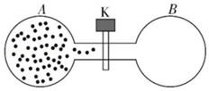

A．气体膨胀做功，内能减小

B．气体从外界吸收热量

C．气体分子在单位时间内对A舱壁单位面积碰撞的次数减少

D．一段时间后，A内气体的密度可以自发地恢复到原来的密度

10．（东城区期末）下列说法正确的是（　　）

A．物体从外界吸收热量，其内能一定增加

B．物体对外界做功，其内能一定减少

C．物体温度升高，其分子热运动平均动能增大

D．物体温度降低，其分子热运动剧烈程度增加

11．（嘉兴二模）为了更好地利用自然资源，某地区利用风力发电为当地生活生产提供电能，如图所示。已知该地区的风速约为10m/s，空气的密度为约1.3kg/m3。若使风力发电机转动的风通过的截面积约为400m2，且风能的25%可转化为电能，则发电功率约为（　　）

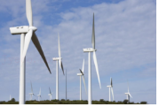

A．6.5×104W B．1.3×105W C．2.6×105W D．1.04×106W

12．（孝南区校级月考）如图所示为风力发电机，风力带动叶片转动，叶片再带动转子（磁极）转动，使定子（线圈，不计电阻）中产生感应电流，实现风能向电能的转化。若叶片长为l，设定的额定风速为v，空气的密度为ρ，额定风速下发电机的输出功率为P，则风能转化为电能的效率为（　　）

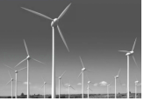

A． $\frac{2P}{πρl^{2}v^{3}}$ B． $\frac{6P}{πρl^{2}v^{3}}$ C． $\frac{4P}{πρl^{2}v^{3}}$ D． $\frac{8P}{πρl^{2}v^{3}}$

13．（普陀区二模）物体在竖直方向上分别做匀速上升、加速上升和减速上升三种运动。下列说法正确的是（　　）

A．匀速上升机械能不变

B．加速上升机械能增加

C．减速上升机械能一定减小

D．上升过程机械能一定增加

14．（越城区校级月考）电动车以电力为能源，一般使用铅酸电池或锂离子电池进行供电；太阳能电动车在此基础上，将太阳能转化成电能对车供电，很大程度上降低了电动车的使用成本，而且非常环保。太阳能电动车能量管理系统软件程序不仅要能够监测和记录传感器的输入，而且还应包括有电动源组在内的电动汽车功能模块，这个模块系统以电动源组、控制系统和负载为主要对象，通过优化计算，可以使电动车在任何速度和负载下都达到最佳的运行效率。现假设太阳能电动车的电能可以全部输出且输出功率恒定，已知太阳光垂直照射到地面上时，单位面积的辐射功率为P0，太阳能电池的光电转换效率为n，电池板面积为S，太阳能电动车质量为m，在水平公路上行驶时所受的阻力恒定，经过时间t，太阳能电动车达到了最大行驶速度vm．在时间t内太阳能电动车行驶的距离为（　　）



A． $X=\frac{v_{m}t}{2}$

B． $X=\frac{v_{m}({2nP}_{0}t−m{v_{m}}^{2})}{{2nP}_{0}}$

C． $X=\frac{v_{m}({2SP}_{0}t−m{v_{m}}^{2})}{{2P}_{0}S}$

D． $X=\frac{v_{m}({2nP}_{0}St−m{v_{m}}^{2})}{{2nP}_{0}S}$

15．（烟台模拟）人类不但掌握了精准测温控温的方法，还可以人工产生高热和深冷，在高热和深冷的“世界”里不断发现新的科学奇迹。下列关于热力学定律的说法正确的是（　　）

A．外界对物体做功，物体的内能必定增加

B．一切与热现象有关的宏观自然过程都是不可逆的

C．所有符合能量守恒定律的宏观过程都能自发的进行

D．可能从单一热源吸收热量，使之完全变为功而不引起其他影响

16．（东昌府区校级一模）如图所示，绝热的汽缸被一个绝热的活塞分成左、右两部分，活塞质量不计，活塞用销钉锁住，活塞与汽缸之间没有摩擦，汽缸左边装有一定质量的理想气体，右边为真空，现在拔去销钉，抽去活塞，让气体向右边的真空做绝热自由膨胀，下列说法正确的是（　　）

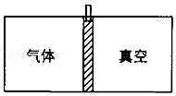

A．气体在向真空膨胀的过程中对外做功，气体内能减少

B．气体在向真空膨胀的过程中，分子平均动能变小

C．气体在向真空膨胀的过程中，系统的熵不可能增加

D．若无外界的干预，气体分子不可能自发地退回到左边，使右边重新成为真空

**二．多选题（共10小题）**

17．（邗江区校级期中）关于物体的内能，下列说法中正确的是（　　）

A．手感到冷时，搓搓手就会感到暖和些，这是利用做功来改变物体的内能

B．物体沿光滑斜面下滑时速度增大，是利用做功来使物体内能增大

C．阳光照晒衣服，衣服的温度升高，是利用热传递来改变物体的内能

D．用打气筒打气，筒内气体变热，是利用热传递来改变物体的内能

18．（中卫三模）以下说法正确的是（　　）

A．液体表面张力的方向与液面垂直并指向液体的内部

B．物体的温度越高，其分子的平均动能越大

C．液晶既具有液体的流动性，又有晶体的各向异性

D．单位时间内气体分子对容器壁单位的碰撞次数减少，气体的压强一定变小

E．物体处在固态、液态、气态时均有扩散现象

19．（全国一模）下列说法正确的是（　　）

A．物体的内能增大，其温度一定升高

B．热量不可能由低温物体传给高温物体而不发生其他变化

C．液晶既像液体一样具有流动性，又和某些晶体一样具有光学性质的各向异性

D．“用油膜法估测分子的大小”的实验中，油酸分子的直径等于纯油酸体积除以相应油酸膜的面积

E．绝热气缸中密封的理想气体在被压缩过程中，气体分子运动剧烈程度降低

20．（银川校级模拟）下列说法正确的是（　　）

A．对于一定质量的理想气体，体积不变时，温度越高，气体的压强就越大

B．在毛细现象中，毛细管中的液面有的升高，有的降低，这与液体的种类和毛细管的材质有关

C．布朗运动就是液体分子的热运动

D．1g水中所含的分子数目和地球上的人口总数差不多

E．做功和热传递在改变物体内能上是等效的

21．（信阳期末）关于固体和液体，下列说法正确的是（　　）

A．水可以浸润玻璃也可以浸润蜂蜡

B．由于液体表面层内分子间距离大于液体内部分子间距离，液体表面层内分子间作用力表现为引力，所以液体表面具有收缩的趋势

C．晶体在熔化过程中分子平均动能不变

D．所有晶体沿各个方向的光学性质都相同

22．（南充模拟）下列说法中正确的是（　　）

A．需要用力才能压缩气体表明气体分子间存在斥力

B．一定温度下，水的饱和蒸气压是一定的

C．一定质量的理想气体从外界吸热，内能可能减小

D．微粒越大，撞击微粒的液体分子数量越多，布朗运动越明显

E．液体与大气相接触，液体表面层内分子间的作用表现为相互吸引

23．（二道区校级期中）关于热力学定律，下列说法正确的是（　　）

A．气体吸热后温度一定升高

B．理想气体等压膨胀过程一定放热

C．热量不可能自发地从低温物体传到高温物体

D．如果两个系统分别与状态确定的第三个系统达到热平衡，那么这两个系统彼此之间也必定达到热平衡

24．（朝阳区模拟）下列关于能量守恒定律的认识正确的是（　　）

A．某种形式的能减少，一定不存在其他形式的能增加

B．某个物体的能量减少，必然有其他物体的能量增加

C．不需要任何外界的动力而持续对外做功的机械﹣﹣永动机不可能制成

D．石子从空中落下，最后停止在地面上，说明机械能消失了

25．（马关县校级月考）关于能量守恒定律，下列说法中正确的是（　　）

A．能量能从一种形式转化为另一种形式，但不能从一个物体转移到另一个物体

B．能量的形式多种多样，它们之间可以相互转化

C．一个物体能量增加，必然伴随着别的物体能量减少

D．能量守恒定律证明了能量既不会创生，也不会消失

26．（钟楼区校级月考）我国航天员漫步太空已成为现实。飞船在航天员出舱前先要“减压”，在航天员从太空返回进入航天器后要“升压”，因此将此设施专门做成了飞船的一个舱，叫“气闸舱”，其原理如图所示。两个相通的舱A、B间装有阀门K，指令舱A中充满气体，气闸舱B内为真空，整个系统与外界没有热交换。打开阀门K后，A中的气体进入B中，最终达到平衡。若将此气体近似看成理想气体，则（　　）

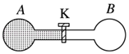

A．气体体积膨胀，对外做功

B．气体分子势能减小，内能增加

C．气体体积变大，温度不变

D．B中气体不可能自发地全部退回到A中

**三．填空题（共10小题）**

27．（德州校级期中）大烧杯中装有冰水混合物，在冰水混合物悬挂一个小试管，试管内有冰，给大烧杯加热时，试管内的冰先熔化． 　 　．（判断对错）

28．（德州校级期中）分子的动能和分子势能的和叫做这个分子的内能．　 　．（判断对错）

29．（2011秋•花山区校级期中）物体内　 　的总和叫做物体的内能，其中　 　与物体的温度有关，　 　与物体的体积有关．

30．（嘉定区校级期末）如图，在上端有活塞的厚玻璃管底部，放一小块硝化棉，用手很快地向下压缩，管内的硝化棉会燃烧。在这下压过程中，厚玻璃管中气体的体积减小，压强　 　，温度　 　。

菁优网：http://www.jyeoo.com

31．（凉州区校级月考）某同学在做“比较不同物质吸热能力”的实验时，使用相同的电加热器给水和煤油加热，用加热时间的长短来表示物质吸收热量的多少．他得到如下数据：

|  |  |  |  |  |
| --- | --- | --- | --- | --- |
| 物质 | 次数 | 质量m/kg | 升高的温度△t/℃ | 加热的时间t/min |
| 水 | 1 | 0.1 | 10 | 2 |
| 2 | 0.2 | 10 | 4 |
| 煤油 | 3 | 0.1 | 10 | 1 |
| 4 | 0.2 | 10 | 2 |

（1）分析第1、2次或第3、4次实验数据，可以得出的初步结论是：　 　．

（2）分析第1、3次或第2、4次实验数据，可以得出的初步结论是：　 　．

32．（仓山区校级期中）空气压缩机在一次压缩过程中，活塞对气缸中的气体做功为2.0×105J，同时气体的内能增加了1.5×105J．试问：此压缩过程中，气体　 　（填“吸收”或“放出”）的热量等于　 　J．

33．（运城一模）如图所示，密闭绝热的轻质活塞B将一定质量的理想气体封闭在绝热气缸内，轻质活塞A与活塞B通过一轻质弹簧连接，两活塞之间为真空，活塞与器壁的摩擦忽略不计。用外力F使活塞A静止不动。现增大外力F，使活塞A缓慢向右移动，则此过程气体的温度　 　。（填“升高”“降低”或“不变”），外力F做的功　 　（填“大于”“等于”或“小于”）气体内能的变化量，气体分子在单位时间内撞击容器壁上单位面积的次数　 　（填“增加”“不变”或“减少”）。

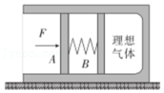

34．（黄浦区校级期中）目前测得的太阳常数的标准值为n0（太阳常数是指平均日地距离时，在地球大气层上界垂直于太阳辐射的单位面积上、单位时间内所接受的太阳辐射能，其单位为（W/m2）。地球半径为R，太阳中心与地球之间的距离为L，且射到大气顶层的太阳能只有50%能达到地面，其余被大气吸收和反射，无法达到地面。用上述字母表示：太阳辐射的总功率为　 　，太阳每秒辐射到地面的总能量为　 　。（球体面积公式：S＝4πR2）

35．（陆丰市校级期末）不同形式的能量之间是可以相互转化的，我们所消耗的能量，大部分是　 　辐射到地球后转化而来的．

36．（浦东新区期中）大量事实表明，自然界中的一切实际变化过程都具有　 　性．朝某个方向的变化是可以自发发生的．相反的过程却是受到限制的．这时如果要使变化了的事物重新恢复到原来的状态，一定会对外界产生无法消除的影响，这就是自然过程的　 　逆性．

**四．计算题（共5小题）**

37．（锦州一模）如图甲所示，一圆柱形导热气缸水平放置，通过绝热活塞封闭着一定质量的理想气体，此时封闭气体的绝对温度为T．活塞与气缸底部相距L；现将气缸逆时针缓慢转动直至气缸处于竖直位置，如图乙所示，此时活塞与气缸底部相距 $\frac{3}{4}$ L；现给气缸外部套上绝热泡沫材料（未画出）且通过电热丝缓慢加热封闭气体，当封闭气体吸收热量Q时，气体的绝对温度上升到 $\frac{16}{15}$ T．已知活塞的横截面积为S，外界环境温度恒为T，大气压强为p0，重力加速度大小为g，不计活塞与气缸的摩擦。求：

（i）活塞的质量m

（ii）加热过程中气体内能的增加量。

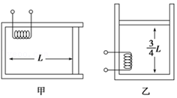

38．（凌源市模拟）如图所示，绝热气缸倒扣放置，质量为M的绝热活塞在气缸内封闭一定质量的理想气体，活塞与气缸间摩擦可忽略不计，活塞下部空间与外界连通，气缸底部连接一U形细管（管内气体的体积忽略不计）。初始时，封闭气体温度为T，活塞距离气缸底部为h0．细管内两侧水银柱存在高度差。已知水银密度为ρ，大气压强为p0，气缸横截面积为S，重力加速度为g。

（i）求U形细管内两侧水银柱的高度差；

（ii）通过加热装置缓慢提升气体温度使活塞下降△h0，求此时的温度；此加热过程中，若气体吸收的热量为Q，求气体内能的变化。

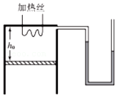

39．（河南模拟）如图所示，A、B两个相同且内壁光滑的导热气缸固定在水平地面上，气缸内的两活塞（重力忽略不计）用轻杆连接，一个移动时另一个也会同时移动，总保持两气缸内封闭的气体体积相同。当环境温度为T0时，两气缸内封闭气体的体积均为V，压强均为p0。现对A气缸缓慢加热，使其温度升高至T，而B气缸仍保持原来的温度T0。则：

①两气缸中的压强将分别为多少？

②若此过程中A气缸内气体的内能增加了ΔE，则两气缸需从外界吸收多少热量？

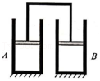

40．（郑州期末）某地有一风力发电机，它的叶片转动时可形成半径为R的圆面。某时间内该地区的风速恒定为v0，风向恰好跟叶片转动的圆面垂直，已知空气的密度为ρ，假设这个风力发电机能将此圆面内10%的空气动能转化为电能。求：

（1）单位时间内冲击风力发电机叶片圆面的气流的动能；

（2）此风力发电机的发电功率。

41．（海淀区模拟）太阳光垂直射到地面上时，地面S＝1m2的面积上接收的太阳光的功率P＝1.4kW其中可见光部分约占45%，普朗克常量h＝6.6×10﹣34J•s．（结果保留2位有效数字）

（1）假如认为可见光的波长约为λ＝0.55μm，日地间的距离R＝1.5×1011m，估算太阳每秒辐射出的可见光子数为多少；

（2）若已知地球的半径R0＝6.4×106m，估算地球接收的太阳光的总功率。

**五．解答题（共10小题）**

42．（盐城模拟）如图所示，内壁光滑的气缸水平放置。一定质量的理想气体被密封在气缸内，外界大气压强为p0．现对气缸缓慢加热，气体吸收热量Q后，体积由V1增大为V2．则在此过程中，气体分子平均动能　 　（选增“增大”、“不变”或“减小”），气体内能变化了　 　。

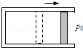

43．（新乐市校级月考）从15m高处落下来的水，如果它的重力势能的30%用来使水温度升高，那么水落下后温度升高多少？已知g＝10m/s2，水的比热容为c＝4.2×103J/（Kg•℃）。

44．（惠山区校级月考）（1）若某时刻该密闭气体的体积为V，密度为ρ，平均摩尔质量为M，阿伏加德罗常数为NA，则该密闭气体的分子个数为　 　；

（2）若将该密闭气体视为理想气体，气球逐渐膨胀起来的过程中，气体对外做了0.6J的功，同时吸收了0.9J的热量，则该气体内能变化了　 　J；若气球在膨胀过程中迅速脱离瓶颈，则该气球内气体的温度　 　（填“升高”或“降低”）．

45．（鹿城区校级模拟）冬天，一个大房间要维持恒定的温度T室＝+15℃需要集中供热型装置的三只散热器串联起来（注入散热器的是热水）．如图所示，同时，第一只散热器的温度T1＝+80℃，第三只散热器的温度T3＝+30℃，试问第二只散热器的温度T2为　 　（假设散热器跟房间之间的热交换和热水与散热器之间的热交换一样，跟两者的温度差成正比）．

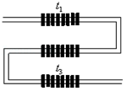

46．（应县校级月考）一电炉的功率P＝200w，将质量m＝240g的固体样品放在炉内，通电后的电炉内的温度变化如图所示。设全部电能转化为热能并全部被样品吸收，试问：该固体样品的熔点和熔化热为多少大？

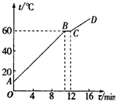

47．（黄陵县校级模拟）如图，一定质量的理想气体经历了A→B→C的状态变化过程，在此过程中气体的内能增加了135J，外界对气体做了90J的功。已知状态A时气体的体积VA＝600cm3．求：

（1）从状态A到状态C的过程中，气体与外界热交换的热量；

（2）状态A时气体的压强pA。

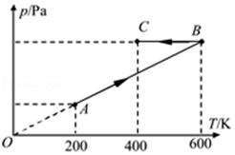

48．（南京期中）（1）如图所示，用横截面积为S的活塞在气缸内封闭一定质量的空气，活塞质量为m。在活塞上施加恒力F缓慢推动活塞，使气体体积减小。设上述过程中气体温度保持不变，则气缸内的气体压强　 　（选填“增大”、“减小”或“不变”），按照分子动理论从微观上解释，这是因为　 　。

（2）设上述过程中活塞下降的最大高度为△h，气体放出的热量为Q，外界大气压强为p0，试求此过程中被封闭气体内能的变化△U。

菁优网：http://www.jyeoo.com

49．（南通模拟）如图所示，一物体质量m＝2kg，在倾角θ＝37°的斜面上的A点以初速度v0＝3m/s下滑，A点距弹簧上端B的距离AB＝4m，当物体到达B后将弹簧压缩到C点，最大压缩量BC＝0.2m，然后物体又被弹簧弹上去，弹到的最高位置为D点，D点距A点AD＝3m，挡板及弹簧质量不计，g取10m/s2．求：

（1）物体与斜面间的动摩擦因数μ；

（2）弹簧的最大弹性势能Epm。

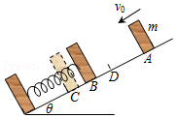

50．（大连校级期中）风力发电是利用风能的一种方式，风力发电机可以将风能（气流的动能）转化为电能，其主要部件如图所示．已知某风力发电机风轮机旋转叶片正面迎风时的有效受风面积为S，运动的空气与受风面作用后速度变为零，风力发电机将风能转化为电能的效率和空气密度均保持不变．当风速为v且风向与风力发电机受风面垂直时，风力发电机输出的电功率为P．求

（1）在同样的风向条件下，风速为 $\frac{v}{2}$ 时这台风力发电机输出的电功率．

（2）利用风能发电时由于风速、风向不稳定，会造成风力发电输出的电压和功率不稳定．请你提出一条合理性建议，解决这一问题．

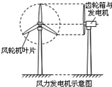

51．（济宁期末）下列说法中正确的是　 　．

A．分子间的距离增大时，分子间相互作用的引力和斥力都减小

B．在一定温度下当气体容纳某种液体分子的个数达到极值时，这种气体就成为饱和汽，此时液体就不再蒸发

C．雨后叶子表面上额小水珠接近球形主要是液体表面张力作用的结果

D．一定质量的理想气体温度升高，其内能一定增大

E．热现象的自发过程不一定沿分子热运动无序性增大的方向进行．